4. งานจราจร
เดือนตุลาคม 2567

เมื่อวันที่ 13 ต.ค.67…...เวลา……09.00 น…ชุดปฏิบัติการจราจรอำนวยความสะดวกด้านการจราจรพื้นที่ สภ.แม่สายจากเหตุการน้ำป่าท่วมบ้านเรือนประชาชนบริเวณบ้านไม้ลุงขน ต.เหมืองแดง อ.แม่สาย จ.เชียงราย ซึ่งประชาชนไม่สามารถใช้เส้นทางตามปกติได้
เมื่อวันที่..25 ต.ค. 67.……...เวลา……13.00 น…มีประชาชนขอความช่วยเหลือเนื่องจากรถยนต์สตาร์ทไม่ติด เจ้าหน้าที่ตำรวจจราจรจึงให้การช่วยเหลือโดยการตรวจสอบหาความเสียหายของเครื่องยนต์และได้ติดต่อช่างผู้ชำนาญการมาทำการซ่อมรถยนต์ จนสามารถใช้งานได้ตามปกติการ ตามโครงการ “สุภาพบุรุษจราจร ประชาชนสัญจรปลอดภัย”
ภาพประกอบ
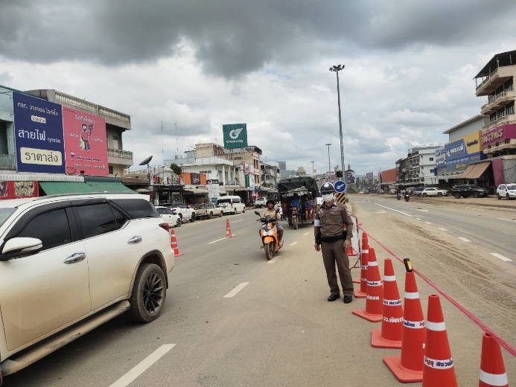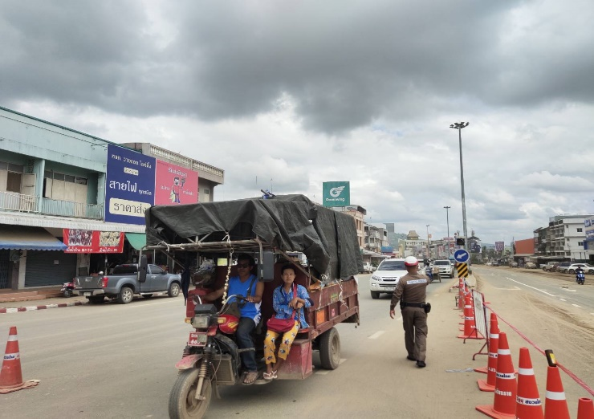

ช่วงวันที่……1….……ถึง……31 ต.ค.67….……เจ้าหน้าที่ตำรวจจราจรได้มีการอำนวยความสะดวกด้านการจราจร และดูแลความปลอดภัยของประชาชน หน้าสถานศึกษาและจุดบริการต่าง ๆ จำนวน 20 ครั้ง
ช่วงวันที่……1….……ถึง……31 ต.ค.67….……เจ้าหน้าที่ตำรวจจราจรได้มีการอำนวยความสะดวกด้านการจราจร และดูแลความปลอดภัยของประชาชนที่ข้ามถนนบริเวณหน้าห้างสรรพสินค้า ในช่วงเวลาเร่งด่วน และมีปริมาณรถหนาแน่น จำนวน……11…...ครั้ง
ผลการจับกุมคดีจราจร ช่วงวันที่……1……ถึง..…31 ต.ค.67.…… ไม่มีใบขับขี่ จำนวน…3…..ราย รถจักรยานยนต์ไม่ปลอดภัย 2 ราย ความเร็วเกินกำหนด จำนวน…-…..ราย ฯลฯ

